1. **封面（基于学院发的封面，前两张封面是一样的）**

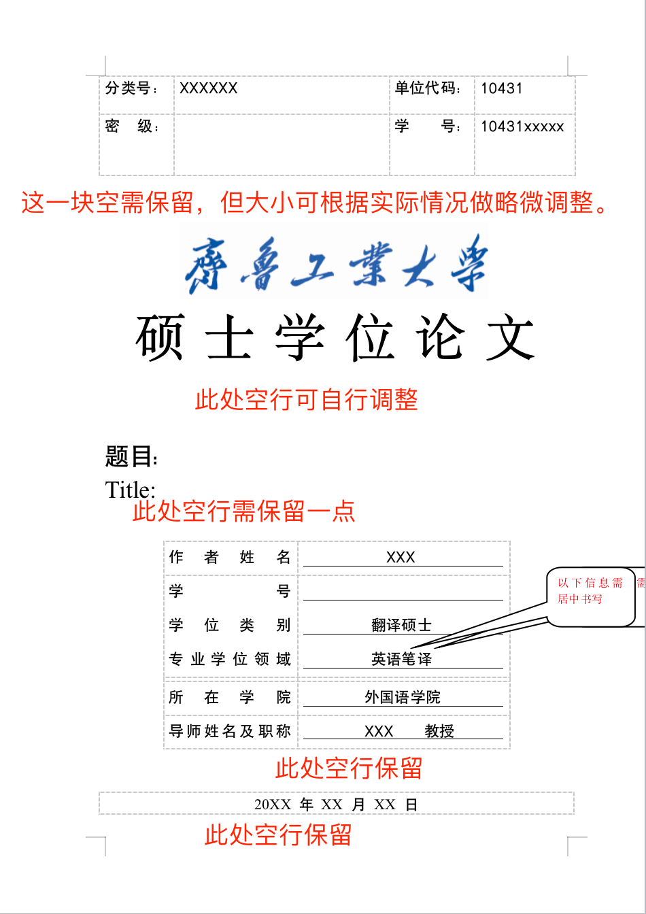

**A Report on E-C Translation of**

***Ezra Pound and Confucianism -- Remaking Humanism in the Face of Modernity***

**(Chapter 3)**

**A Thesis**

**Submitted to**

**School of Foreign Languages**

**Qilu University of Technology**

**In Partial Fulfillment of the Requirements**

**For the Degree of Master of Translation and Interpreting**

**By Zhai Mengyu**

**Under the Supervision of Tan Xiaocui**

**May, 2023**

1. **页边距与装订线**

页边距：上下左右：2.5cm

装订线：位置：左；线宽：1cm

1. **页眉页脚与页码**

页眉页脚：设置奇偶不同。奇数页：齐鲁工业大学硕士学位论文，偶数页：章节标题，即Chapter One Introduction......

页眉距离顶端**：**1.3cm，页脚距离底端：1.75cm

页码：底端居中；目录（Contents）页面的页码为阿拉伯数字“1，2...”；中英文摘要页面页码分别设置为罗马数字“I”、“II”；正文部分从第一章开始为“1，2，3，4......”

**三、目录（字体均为新罗马）**

1. “Contents” 一词居中对齐，三号，正文文本，段前短后0，无特殊格式；

2. 目录自动生成后，整体调整间距为**固定值20磅**，**两端对齐**；

* 一级标题加粗，首行无缩进，左缩进0字符，右缩进0字符，段前0磅，段后0磅；
* 二级标题文本之前**2字符**；首行无缩进，左缩进0字符，右缩进0字符，段前0磅，段后0磅；
* 三级标题文本之前**4字符**，**斜体**。首行无缩进，左缩进0字符，右缩进0字符，段前0磅，段后0磅；

3. 中英文摘要在目录中的形式为：

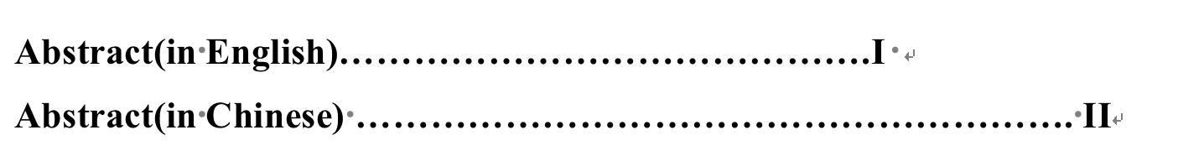

**注：四级标题不在目录中体现！**

1. **摘要**
2. **英文摘要**

* Abstract”为新罗马字体，三号，居中，加粗，大纲级别1级，段前：24磅，段后：18磅，两倍行距；
* 内容间距固定值20磅，两端对齐，首行缩进2字符，小四号字。

**2. 中文摘要**

* “摘要”两字中间空四个空格，三号，居中，黑体，加粗，大纲级别1级，段前：24磅，段后：18磅，两倍行距；
* 内容间距固定值20磅，两端对齐，首行缩进两字符，小四号字，宋体。

**五、关键词**

**1. 英文关键词**

“**key words**”加粗，后接冒号，小四，新罗马，两个单词分开；每个词用分号隔开，固定值20磅，与上方正文隔一行，两端对齐，无特殊格式。

1. **中文关键词**

“关键词”加粗，后接冒号，小四，宋体，每个词用分号隔开，固定值20磅，与上方正文隔一行，两端对齐，无特殊格式。

**六、正文部分**

1. **标题**

* 一级标题：三号，加粗，居中，段前：24磅，段后：18磅，两倍行距；
* 二级标题：四号，加粗，左对齐，段前：12磅，段后：6磅，两倍行距，左对齐；
* 三级标题：小四，斜体，加粗，左对齐，段前：6磅，段后：6磅，两倍行距，左对齐；
* 四级标题：小四，加粗，左对齐，段前：6磅，段后：6磅，两倍行距，左对齐。

1. **内容**

* 小四号字，首行缩进2字符，固定值20磅，两端对齐，段前段后0；
* 案例要与上一段空一行，两个例子之间空一行；
* “***Example***”加粗，斜体
* **ST、TT**/...加粗
* 案例中，若所分析的单词或词组，需要在原文（ST）中将其加粗并添加下划线，而在译文(TT/...)中只需添加下划线。具体如下图所示：

**图1 例子为单个词或词组**

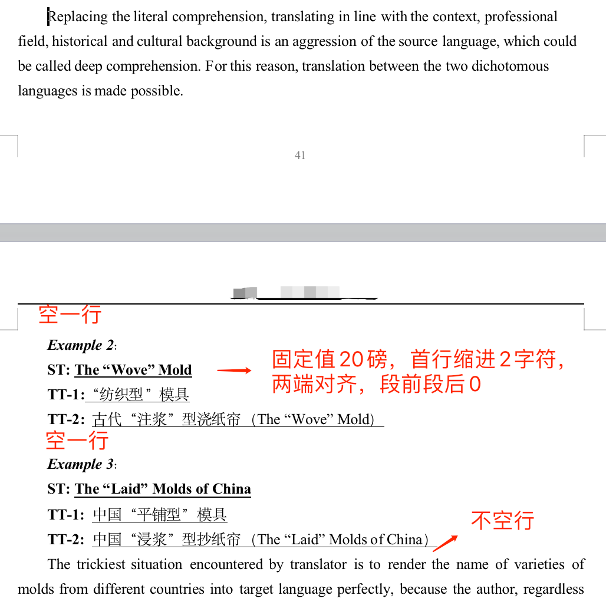

**图2 词或词组在一整句话中**

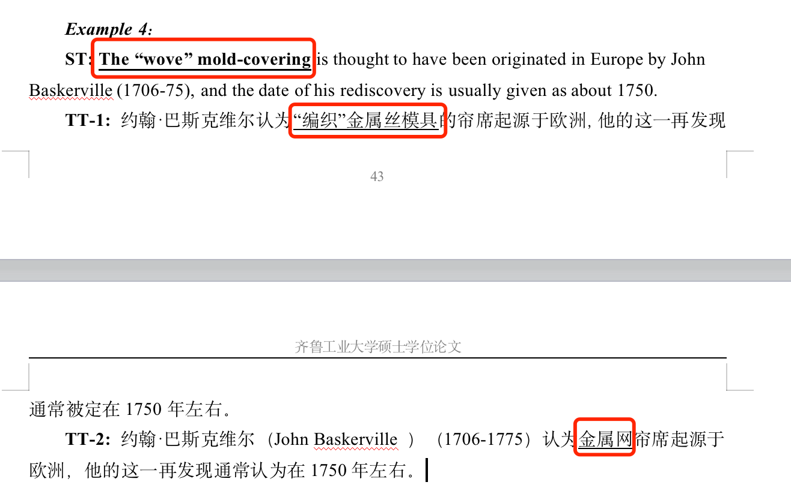

1. **引用（详细格式见参考书）**

形式1:著作（姓+年份）

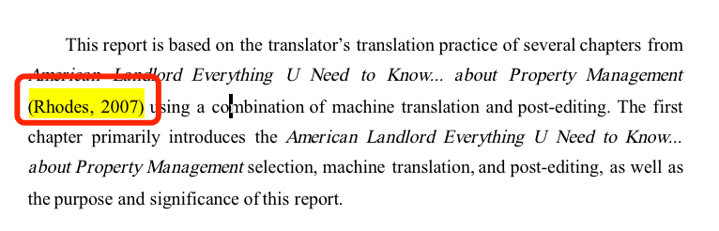

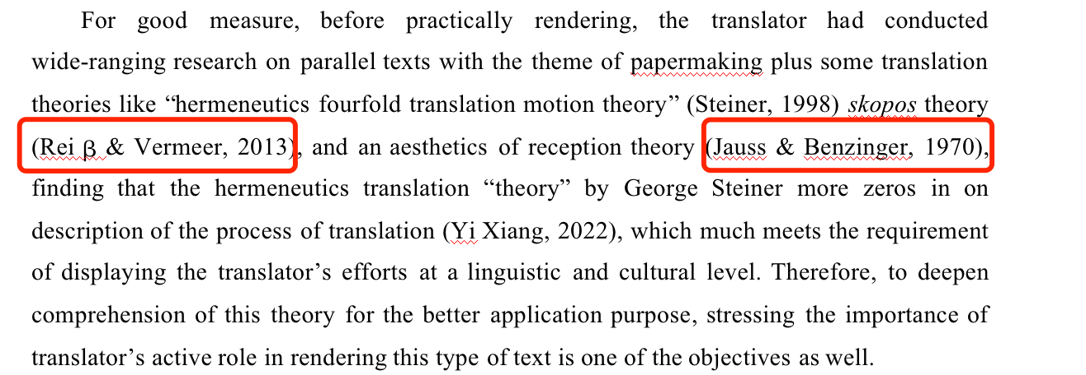

形式2：直接引用

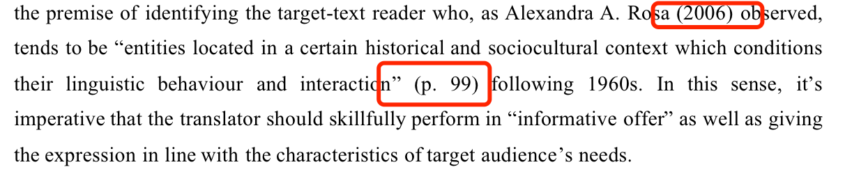

形式3：间接引用（改述）

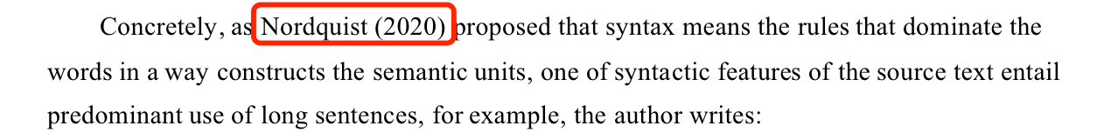

形式4：超过四十个字的引用

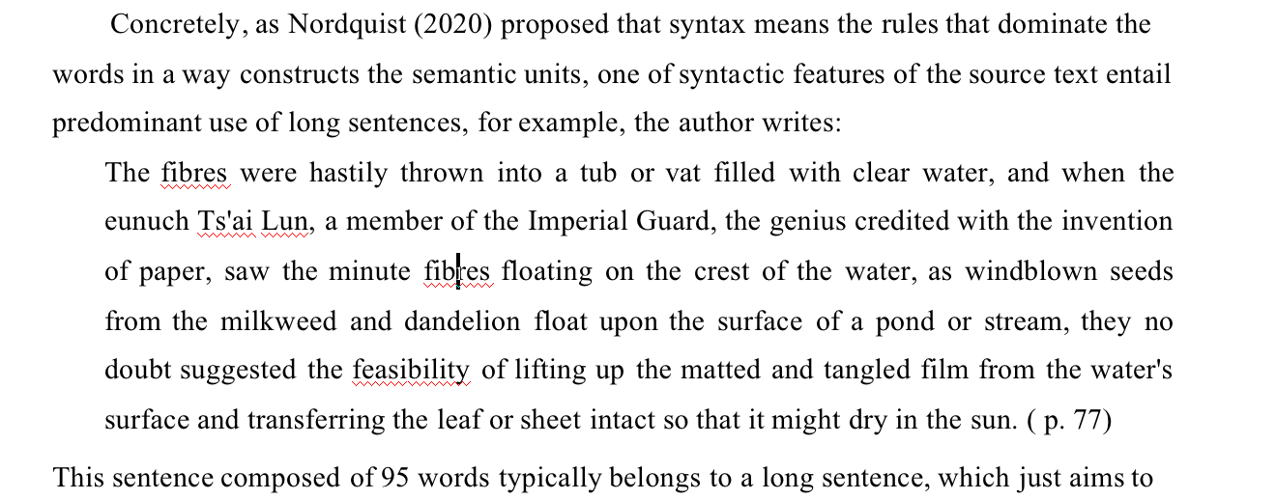

**（四）脚注**

按序号排列，数字不重复，数字样式为**“**1**，**2**，**3......**”**，数字在标点符号后面（破折号除外），单倍行距，首行缩进0.5英寸，左对齐。

**（五）图片（字体均为小四，新罗马字体，左对齐，间距固定值20磅）**

* 用Figure 1，Figure 2..进行标识，加粗，无特殊格式；
* 标题位于图片上方，单词首字母除虚词外均大写，斜体，无特殊格式；
* 图片下方添加*Note*，即来源说明。

**（六）表格**

用Table 1，Table 2进行标识，其余同上图片的格式。样例如下：

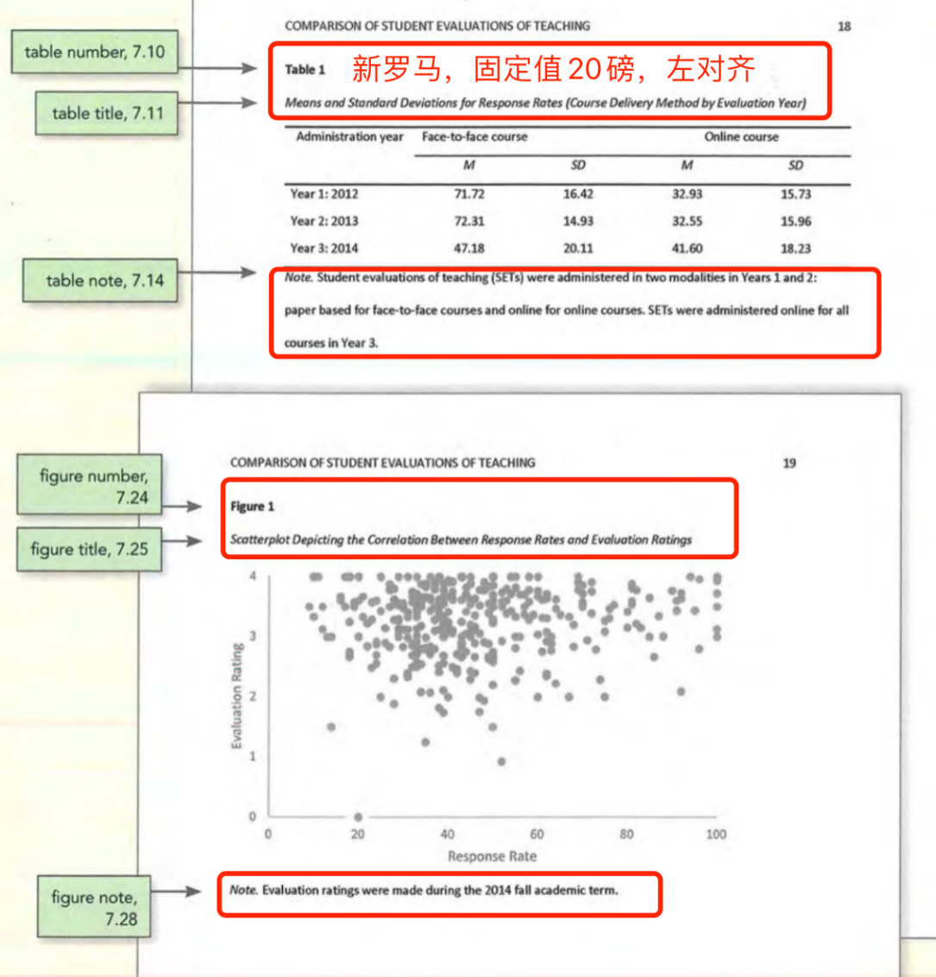

**七、致谢**

* “**Acknowledgements**” 大纲级别1级，三号，加粗，居中对齐，无特殊格式，段前24磅，段后18磅，两倍行距。
* 内容：同正文部分格式

**八、参考文献**

详细要求参见《外语教学与研究》期刊及其官网的投稿格式页面。

**九、附录**

依旧使用 “**Appendix I**” 和 “**Appendix II**” ，格式同一级标题；表格中内容可单倍行距，具体以美观为主。